Общерайонное родительское собрание
в Синицынской ООШ
25.03.2016г

Профилактика правонарушений. Обязанность и ответственность родителей. О состоянии преступности в районе. Изъятие из семьи.

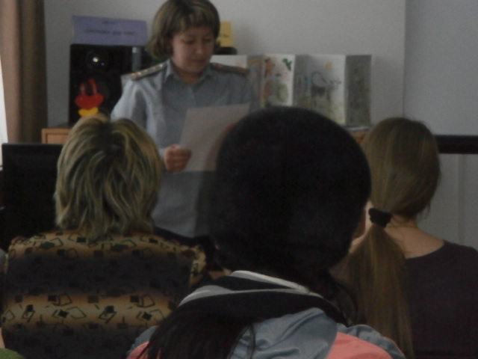
Гладкова Лариса Леонидовна, инспектор УИИ (уголовно исполнительная инспекция).

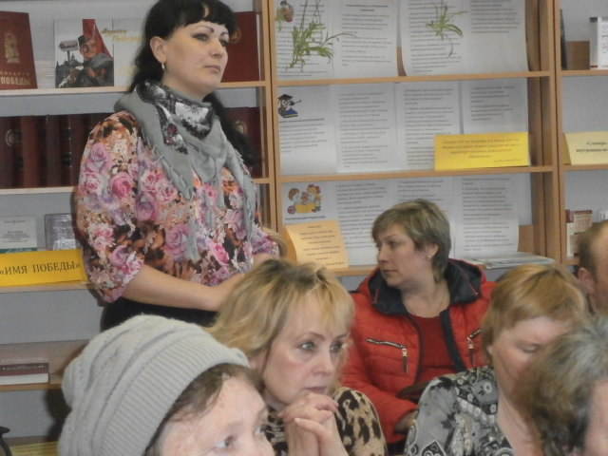
Социальный работник Клепиковского сельского поселения Антонова Татьяна Николаевна ведёт диалог с родителями…
«Семья и школа – партнёры в воспитании подрастающего поколения»

Решение родительского собрания:
- Принять к сведению информацию представителей различных служб системы профилактики. Темы: Профилактика правонарушений. Обязанность и ответственность родителей. О состоянии преступности в районе. Изъятие из семьи. Закон «Об Образовании», о половом воспитании, «Семья и школа – партнёры в воспитании подрастающего поколения»
2. Усилить контроль за посещаемостью кружков, соблюдение режима дня.
3. Продолжить работу по половому воспитанию учащихся через организацию родительского лектория, бесед с учащимися с участием работников Синицынского ФАПа.

